
CEBS. Mehrsprachigkeit und Teamteaching. Interesse/Desinteresse ausdrücken
Themen-bereiche und Ziele | Landeskunde: Russland und England. Interessante Fakten.  Interesse und Desinteresse in zwei Sprachen (Russisch und Englisch) ausdrücken können.
Niveau | B1
Quellen | https://fishki.net/1269224-50-interesnyh-faktov-o-rossii.html  https://www.swedishnomad.com/interesting-facts-about-england/  https://pixabay.com/
Materialien | - Spielfeld (Seiten 2 und 3 ausdrucken, laminieren, zusammenkleben)  - Kärtchen (Seite 4, 5) ausdrucken, laminieren, ausschneiden  - Tabelle mit den benötigten Phrasen (Seite 6) ausdrucken und in der Mitte des Spielfeldes beim Spielen platzieren  - Spielwürfel und Spielfiguren
Verlauf | - Vor dem Spiel werden alle unbekannten Wörter und Phrasen aus dem Spiel erlernt.  - S/S spielen entweder zu Zweit oder in kleinen Gruppen.  - Jedes Paar/jede Gruppe bekommt ein Spielfeld, Kärtchen, eine Tabelle mit den benötigten Phrasen, Spielwürfel und Spielfiguren.  - Die Kärtchen werden zufällig und mit dem Text nach unten auf den Kästchen des Spielfeldes platziert. Im Zentrum des Spielfeldes wird eine Tabelle mit den benötigten Phrasen platziert. Die Spielfiguren befinden sich auf dem Start/Ziel Spielkästchen.  - Die Spielerin/der Spieler würfelt und zieht mit ihrer/seiner Spielfigur entsprechend der Augenzahl.  - Die Spielerin/der Spieler dreht das entsprechende Kärtchen um und liest die Fakten über Russland oder England vor.  - Die zweite Spielerin/der zweite Spieler reagiert auf Fakten aus Russland in russischer, auf Fakten aus Großbritannien in englischer Sprache. Dabei müssen die Phrasen der aufgelegten Tabelle verwendet werden. Erst danach kann das Spiel vorgesetzt werden.  - Gewinner/in ist, wer als erster das Start/Ziel Kästchen erreicht.
Ход игры | - Перед игрой разучивается возможная незнакомая лексика из предложенных карточек с интересными фактами.  - Ученики играют по парам или в небольших группах.  - Каждая пара или группа получает игровое поле, карточки с интересными фактами о России и Англии, таблицу с необходимыми фразами – реакциями, игровые кубики и фишки.  - Карточки вразброс и текстом вниз раскладываются на поля игрового поля. В центре распологается таблица с необходимыми фразами. Игровые фишки устанавливаются на клетку «Старт и финиш».  - Один из игроков бросает кубик и перемещает игровую фишку на такое количество клеток, которое выпало на кубике.  - Игрок переворачивает карточку и зачитывает интересный факт о России или Англии.  - Второй игрок должен отреагировать на факт о России на русском языке, на факт об Англии на английском языке используя фразы из таблицы с необходимыми фразами. Только после этого он может продолжить игру.  - Выигрывает тот из игроков, кто первым достигнет поля «Старт и Финиш»



и
ФИНИШ

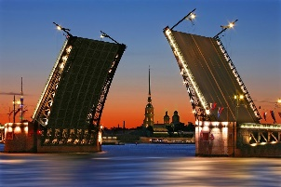  В Санкт-Петербурге мостов в три раза больше, чем в Венеции. | 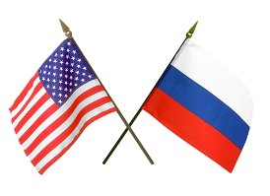  Россию отделяют от Америки 4 километра. | 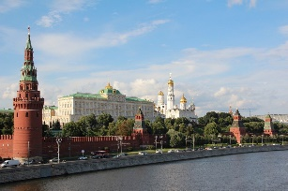  Московский Кремль – самая большая в мире средневековая крепость. | 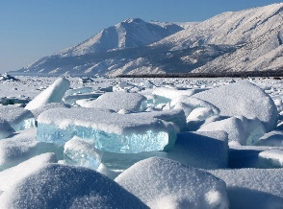  Озеро Байкал — самое глубокое озеро в мире . |   Поезда в Московском метро ходят чаще, чем в любом другом метро мира. В часы пик интервал составляет 90 секунд.
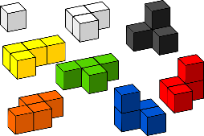  Самая известная компьютерная игра –Tetris – была создана русским программистом в 1985 году. |   Государственный музей Эрмитаж для защиты от мышей держит кошек. У каждой кошки есть паспорт с фотографией. | 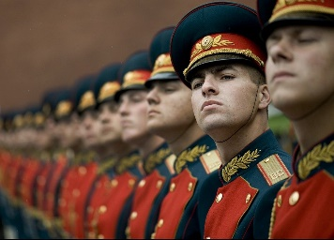  В России детей учат не улыбаться без причины. | 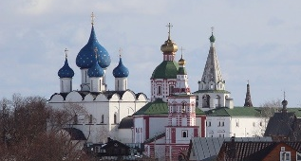  Город Суздаль имеет чуть более 10000 человек населения. При этом в Суздале 53 храма. | 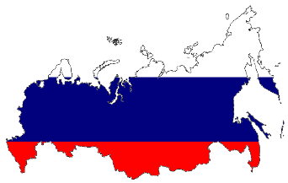  Россия – самая большая страна в мире.
  QUEEN ELIZABETH II IS DISTANTLY RELATED TO VLAD THE IMPALER (DRACULA). | 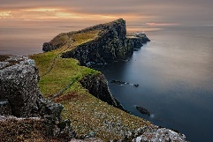  YOU CAN NEVER BE MORE THAN 115 KM AWAY FROM THE OCEAN. | Did you know that about 1 billion people around the world speak English? It’s the most global language in the world. |   THE WORLD WIDE WEB WAS INVENTED BY AN ENGLISH SCIENTIST. |   YOU CAN DRIVE FROM ENGLAND TO FRANCE VIA AN UNDERWATER TUNNEL.
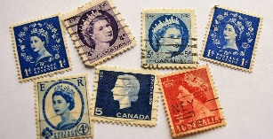  It Is A Criminal Offense to Stick A Postage Stamp To An Envelope Upside Down | French was the official language of England for about 300 years, from 1066 till 1362. | David (male) and Susan (female) are the most common given names in England. | Stephen Hawking, Sir Isaac Newton, Charles Darwin were all English scientists. | 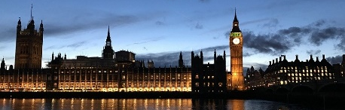  It is illegal to die in the House of Commons.

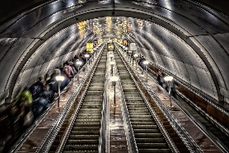  Метро Санкт-Петербурга– самое глубокое в мире. Его средняя глубина – 100 метров. | 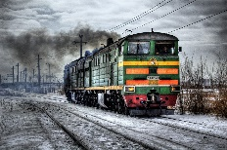  Транссибирская железнодорожная магистраль – самая длинная железная дорога в мире. В длину имеет 9298 километров. | В Санкт-Петербурге находится 2000 библиотек, 221 музей, больше 80 театров, 62 кинотеатра, 45 картинных галерей.  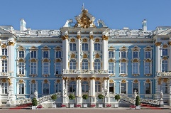 | 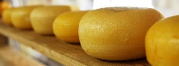  There’s an Annual Cheese Rolling Competition | 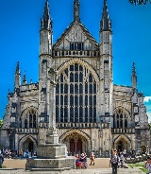  Winchester Was the First Capital Of England

Интерес / Surprise | Безразличие / Disinterest
Очень интересно!  Sehr interessant!  That’s very interesting! | Понятно.  Alles klar.  I see.
Не может быть!  Nicht möglich!  No way! | Я уже это знаю.  Ich weiß es schon.  I already know that.
Да ну!  Ah was!  You don’t say so! | Я уже это слышал(а)  Das habe ich schon gehört  I’ve heard about that.
Вот это да!  Wow!  Wow! | По-моему, это скучно.  Meiner Meinung nach ist das langweilig.  To my mind, that’s very boring.
Неужели!  Wirklich?  Really? | Ничего нового.  Nichts Neues.  Nothing new.
С ума сойти!  Das ist ja verrückt.  That’s crazy! | И что?  Na und?  So what?
Серьёзно?  Im Ernst?  You’re kidding! | Что за ерунда!  Was für ein Unsinn!  What nonsense!

